Предупреждение пожаров в весенне-летний пожароопасный период
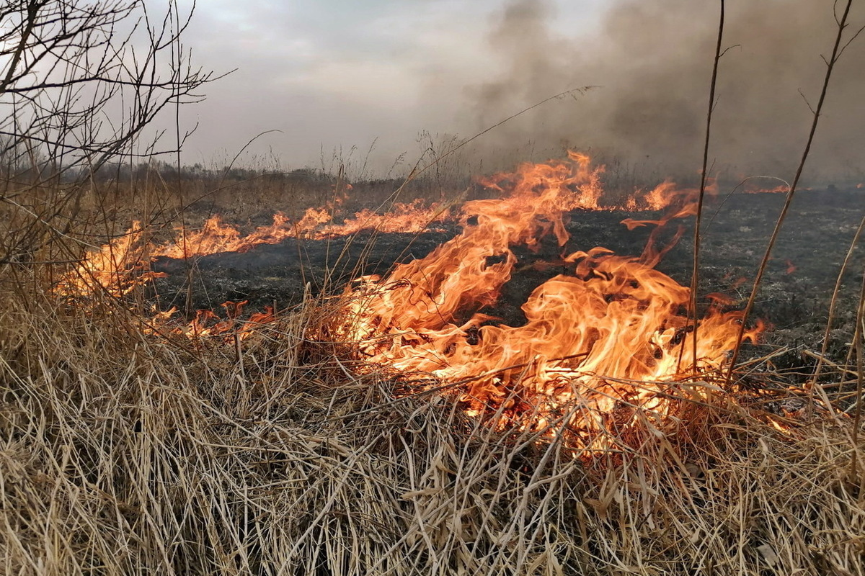
Пожароопасный период – это временная стадия, которая начинается с момента освобождения земли от снега и следов его таяния весной до момента выпадения стабильных осадков осенью. Сроки начала и окончания данной стадии определяются официальными документами установленной формы государственных или территориальных образований Российской Федерации.
Поскольку первопричиной возгорания в большинстве случаев является неправильное поведение человека предусматриваются следующие запреты и ограничения в течение пожароопасного периода:
- ограничение поездок и нахождения в лесных насаждениях;
- запрет на разведение костров;
- недопустимость поджигания таких субстанций, как мусор, высохшая растительность и мест произрастания камышовой растительности;
- несвоевременная очистка территорий от промасленной ветоши и другого легко воспламеняющегося мусора, недопустимость оставления такого мусора (в том числе, битого и целого стекла, так как это связано с фокусировкой лучей солнца) в лесных насаждениях, парковых зонах;
- проведение такого рода деятельности, как корчевка (с поджиганием) кустарников и деревьев;
- использование пиротехнических средств и огнестрельного оружия с пыжами из пожароопасных материалов;
- выбрасывание не затушенных окурков во время передвижения на транспорте по территории лесных насаждений.
В случае повышения пожарной опасности (повышением среднесуточной температуры, увеличением количества пожаров на территории) решением органов государственной власти или органов местного самоуправления на соответствующих территориях может устанавливаться особый противопожарный режим. На период действия особого противопожарного режима устанавливаются дополнительные требования пожарной безопасности, в том числе предусматривающие: запрет на сжигание мусора и других горючих материалов, разведение костров, в том числе и устройство мангалов для приготовления пищи на территории населенных пунктов, садоводческих, огороднических и дачных некоммерческих объединений, степных массивов, лесонасаждений.
Согласно ч. 2 ст. 20.4 Кодекса Российской Федерации об административных правонарушениях нарушение требований пожарной безопасности, совершенные в условиях особого противопожарного режима, влечет наложение административного штрафа:
на граждан в размере от двух тысяч до четырех тысяч рублей;
на должностных лиц - от пятнадцати тысяч до тридцати тысяч рублей;
на лиц, осуществляющих предпринимательскую деятельность без образования юридического лица, - от тридцати тысяч до сорока тысяч рублей;
на юридических лиц - от двухсот тысяч до четырехсот тысяч рублей.
Однако, если в результате нарушения требований пожарной безопасности пострадал/погиб человек, животное и (или) пострадало либо уничтожено имущество, то виновное лицо может понести и уголовную ответственность!

ПОМНИТЕ! Только строгое соблюдение требований пожарной безопасности может предупредить пожары и не допустить больших материальных затрат!
При пожаре звонить: с мобильного- «101», «112».

